À Coordenação Editorial

Revista Brasileira de Atividade Física e Saúde

**DECLARAÇÃO DE TRANSFERÊNCIA DE DIREITOS AUTORAIS**

Os autores abaixo assinados do manuscrito intitulado “**Autopercepção positiva de saúde de octogenários participantes de grupos de convivência**” transferem os direitos autorais do presente artigo à Revista Brasileira de Atividade Física e Saúde.

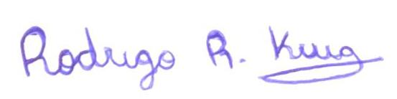

Rodrigo de Rosso Krug

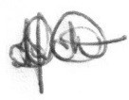

Ione Jayce Ceola Schneider



Susana Cararo Confortin

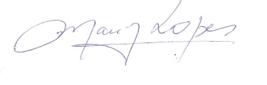

Marize Amorim Lopes



Maruí Weber Corseuil Giehl

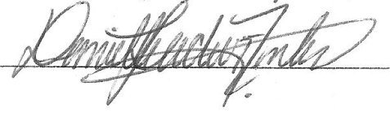

Danielle Ledur Antes

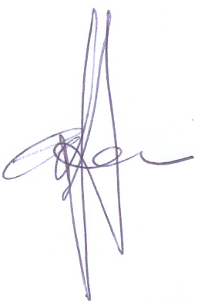

André Junqueira Xavier

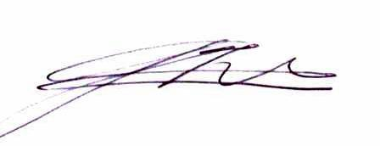

Giovana Zarpellon Mazo



Eleonora d’Orsi

Florianópolis, 19 de fevereiro de 2016